Task4 web应用建模

一：用例图
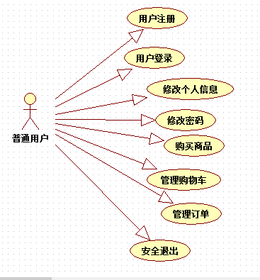

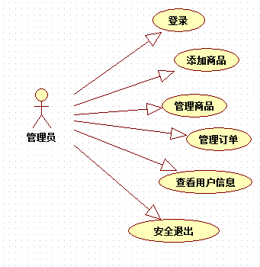

二：项目类图
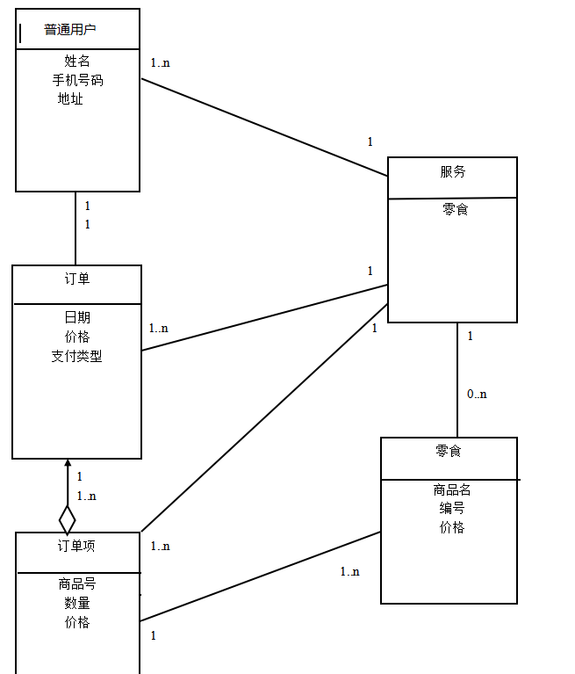

三：上下文关系图
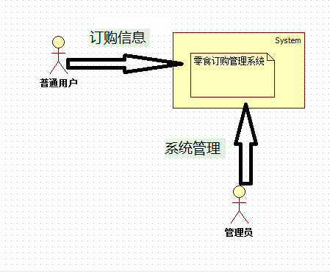

四： 系统体系结构
本网上订餐系统采用了B/S架构的设计体系，B/S结构相对于传统的C/S结构，这种结构使得数据只有结果集合在浏览器中显示，数据的处理在服务器进行，用户不用安装客户端，而且由于通过服务器端统一管理数据，很大程度简化了开发WEB应用的难度；易于保证数据的一致性。

五：登录模块的流程图
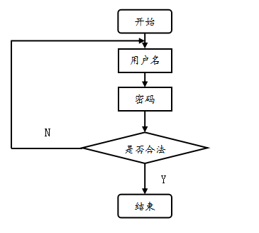

六：顾客订购流程图
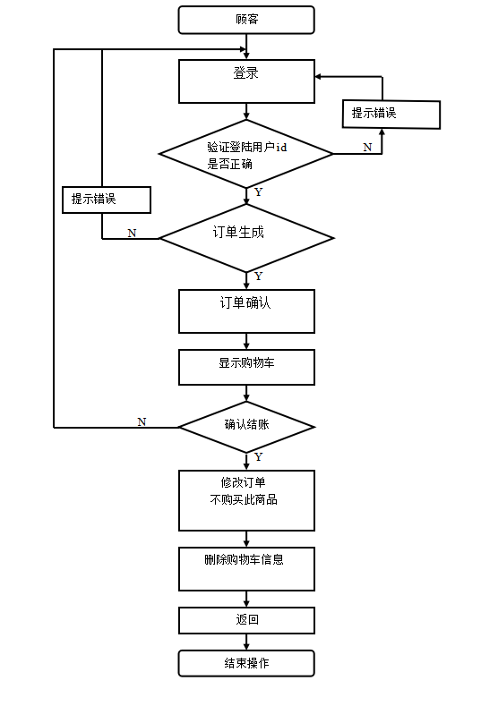

说明: 顾客模块的主要功能是浏览，。浏览与自己相关的零食信息，订单信息等。用户要下订单之前美食车要把详细食物信息列出，物品的单价，购买的数量，总共的价钱，可修改和删除购买，当符合顾客要求的时候，顾客就可以下订单。下订单时首先会让用户确定一下订单是否付合要求，确认无误后，进入填写接收信息后生成订单。然后对数据库进行操作完成。

七：项目活动图

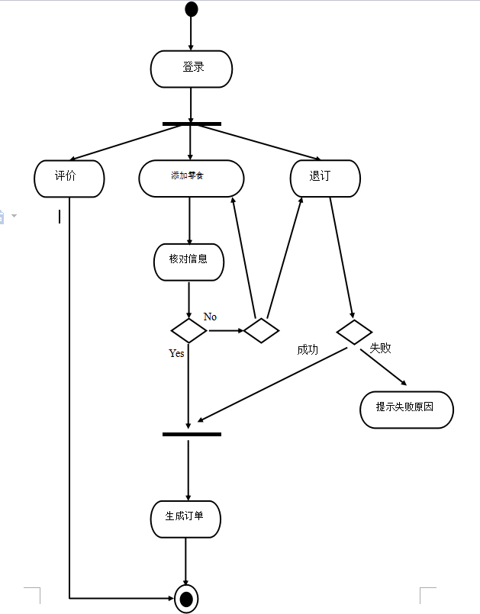

八：展示模型建模
向导在最顶部出现，菜单在向导下面出现，查询在右上角出现，商品在中间出现，一共有联两行，共有6条数据，默认显示首页，采用分页的方式展现商品，热门商品出现在最左边。
UI元素： 文本构造为<text>,图片构造为<image>,按钮构造为<button>

